福建省莆田市2014年初中毕业（升学）考试物理试题及答案（word版）
座位号

（满分：100分；考试时间：90分钟）
注意：本试卷分为“试卷”和“答题卡”两部分，答题时请按答题卡中的“注意事项”要求认真作答，答案写在答题卡上相应位置。

一、单项选择题（每小题2分，共30分）
1. 电功的国际单位是
A.伏特（V） B.安培（A） C.瓦特（W） D.焦耳（J）
2. 金属导体之所以具有良好的导电性，是因为金属导体中存在大量的
A.原子 B.自由电子 C.质子 D.中子
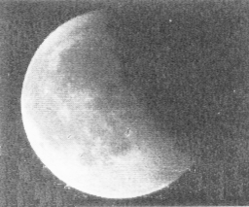
3. 如图是2013年10月19日凌晨发生的月偏食现象，它的成因是
A.光的直传播
B.光的反射
C.光的折射
D.光的色散
4. 验电器的两片金属箔片因带电而张开，则这两片金属箔片一定带
A.正电 B.负电 C.同种电荷 D.异种电荷
5. 我们通过电视观看王亚平太空授课时，不看电视画面，仅凭声音就知道是王亚平在讲话，
判断的依据是声音的
A.响度 B.音色 C.音调 D.频率
6. 下列不符合安全用电原则的是
A.发现有人触电时，应先切断电源 B.同一插座不要同时使用多个大功率电器
C.大功率用电器的金属外壳应接地 D.导线或用电器起火时，可立即用水扑灭
7. 关于电磁波和声波，下列说法正确的是
A.它们都可以在真空中传播 B.它们传播的速度都为3×10⁸ m/s
C.它们都可以传递信息 D.它们都不会对人类和环境造成危害
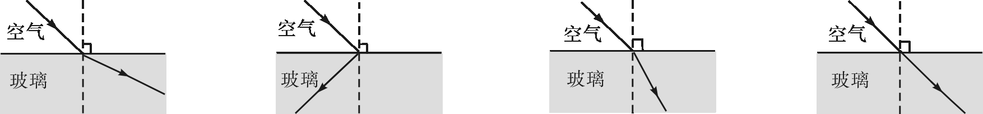
8. 下图中能正确表示光从空气进入玻璃的光路是（ ）
A B C D
9. 四冲程汽油机的做功冲性，其能量转化过程是
A.机械能转化成内能 B.内能转化成机械能
C.化学能转化成内能 D.内能转化成化学能
10. 运动员跳运时总是先助跑一段距离后再起跳，这是为了
A.利用惯性 B.克服惯性 C.增大惯性 D.减小惯性
11. 关于温度、内能和热量，下列说法正确的是
A.温度为0℃的冰没有内能
B.温度高的物体比温度低的物体内能大
C.温度高的的物体含有的热量多
D.物体吸收或放出的热量可以为零，但物体的内能不会为零
12. 利用图中甲、乙两种装置，将同一重物分别匀速提升同一高度，不计摩擦及绳子的重量，则
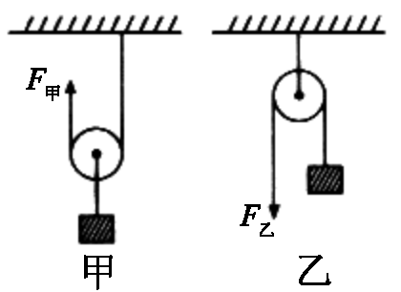
A.以各自的滑轮为参照物，重物都是静止的
B.拉力$F_{甲}$一定比拉力$F_{乙}$大
C.两种装置的机械效率不一样
D.两次重物增加的重力势能不一样
13. 高考时，工作人员拿着金属探测仪对考生进行检查，以防止考生将手机等含有金属部分
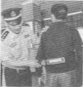
的作弊工具带入考场（如图）。当探测仪中的线圈靠近金属导体时，
在金属导体内部就会产生一种特殊电流，从而触发报警。则探测仪
的工作原理是
A.电磁感应现象 B.磁场对电流的作用
C.电流的磁效应 D.磁极间的相互作用
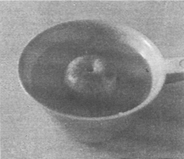
14. 如图所示，将苹果放在水中，静止后会漂浮在水面上。若将苹果露出
水面的部分切掉，余下部分重新放入水中，则余下苹果将
A.漂浮 B.悬浮
D.下沉 D.无法确定
15. 明香同学周六放假回家后，发现家里的一盏电灯不亮了。于是她闭合开关S，用试电笔
测试如图中的a、b、c、d四点时，只有d点不发光（如图），则电路的故障可能是
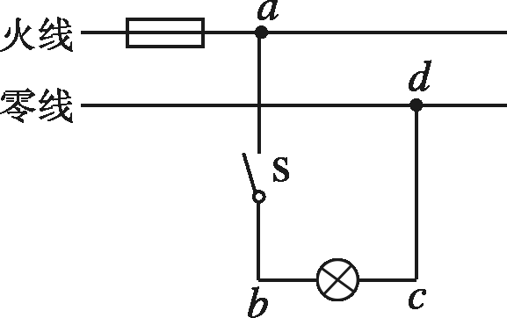
A.开关s接触不良
B.电灯的灯丝断了
C.电灯的灯丝被短路了
D.c、d之间的某处断路了
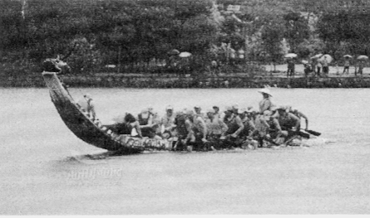
二、填空、作图题（每空格1分，作图题2分，共16分）
16. 端午节期间，我市多地举行了划龙舟比赛（如图）。
(1)运动员通过鼓声来统一划龙舟的节奏。鼓声是由鼓
面的_________产生的。
(2)划水时，船桨是________杠杆。（选填“省力”、“费
力”或“等臂”）
(3)运动员向后划水，船就向前进，这说明物体间力的作用是________的。
17. 瓶装液化石油气中都加有特殊气味的物质。当液化气泄漏时，人们能及时闻到异味，这
是有特殊气味的物质在空气中发生了__________现象的缘故。从燃料燃烧的角度看，液
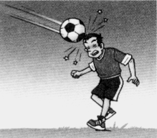
化气与煤相比，具有__________大、污染小的优点。
18. 巴西世界杯正如火如荼地进行。运动员用头顶足球时（如图），足球
向内凹陷了，这说明力可以改变物体的_________；同时足球的运动
方向改变了，这又说明力可以改变物体的__________。
19. 英国科学家研发出一种“激光橡皮”。在激光照射下，纸张上的黑色碳粉直接__________
（填物态变化名称）为高温碳蒸气，字迹消失；在这个过程中，碳粉是通过__________（选填“做功”或“热传递”）的方式来改变内能的。经过特殊冷却装置，高温碳蒸气又直接
__________（填物态变化名称）成碳粉。这样，废纸和碳粉重新得到了利用，可有效地节约资源并保护环境。
20. 电热器是利用电流的__________效应来工作的。某发热元件是一个阻值为1×10⁴Ω的电阻，
通过的电流为0.1A，通电100s产生的热量是__________J。
21. 小芳面向穿衣镜站在镜前1m处，则镜中的像与镜面相距__________m。若她远离穿衣镜后
退0.5m，则镜中的像与她相距__________m。
22. 请画出下图中光滑斜面上物体的受力示意图。
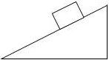

三、简答题（共4分）
23.“玉兔号”月球车的车轮不仅宽大，而且外表面有一些凸起的棱，这是为什么？
四、实验探究题（共30分）[来源:学,科,网]
24.(4分)在探究凸透镜成像规律的实验中，凸透镜的焦距为15cm。将蜡烛，凸透镜，光屏依
次放在光具座上，点燃蜡烛，并将它们的中心调节到同一高度。
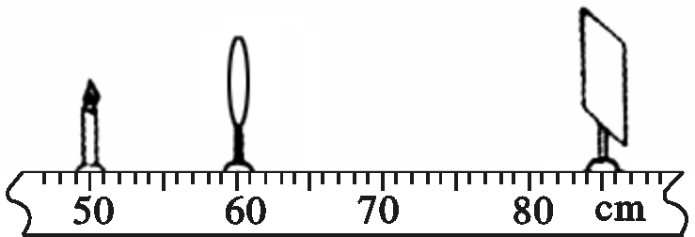
(1)如图所示，保持蜡烛和凸透镜的位置不变，左右移
动光屏，光屏上________（选填“能”或“不能”）
呈现一个清晰的像；若在光屏一侧用眼睛透过凸透
镜观察，会看到一个烛焰_________立的像。
(2)当烛焰距凸透镜35cm时，移动光屏，可在光屏上得到一个清晰、倒立、________的
实像。日常生活中利用这一原理制成的光学仪器是____________。
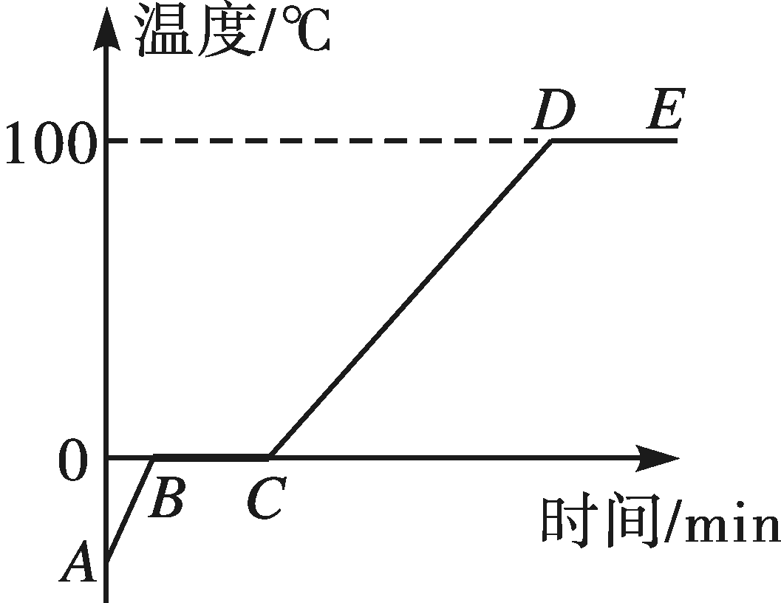
25.(5分)如图所示为某固体加热时温度随时间变化的图像。[来源:学科网ZXXK]
(1) 该固体为_________（选填“晶体”或“非晶体”），因为其
有固定的熔点，且熔点为_________℃。
(2) 处在图中CD阶段时，该物体为__________。（选填“固态”、
“液态”或“气态”）
(3) 处在图中BC和DE阶段时，物体需__________。（选填“吸热”或“放热”）
(4) 吸收相同的热量，在AB阶段比在CD阶段温度上升快，这是因为该物质在AB阶段
时的比热容比在CD阶段时的________。
26.(5分)为了用伏安法测定盐水的电阻，小忠同学选取一段塑料管，将其充满某种浓度的盐水，两端用金属塞（焊有接线柱）堵住管口，接在如图甲所示的部分电路中。
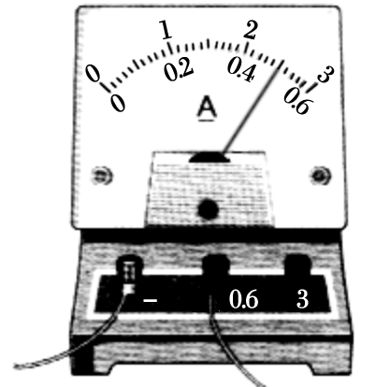
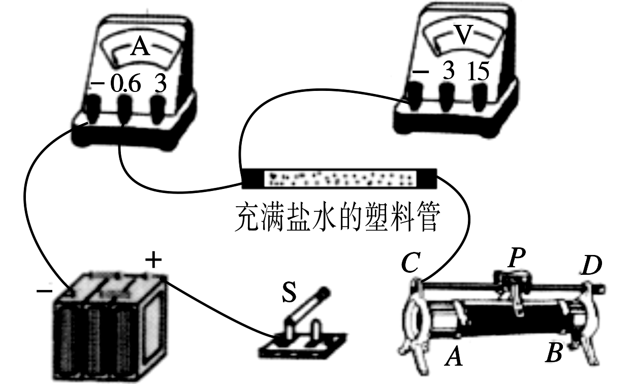
甲
乙

(1) 实验的原理是_____________。（用公式表示）
(2) 图甲中还有两处导线未画出，请在图中补画完整。已知电源电压为6V；要求滑动变
阻器的滑片P向右移动时接入电路的电阻变大。
(3) 某次测量时电压表的示数为5.0V，电流表的示数如图乙所示，其读数为________A，
则测得盐水的电阻为__________Ω。
27.(4分)科学家们已经发现了巨磁电阻（GMR）效应，它是指某些材料的电阻在磁场中急剧减
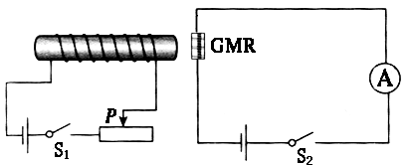
小，且磁场越强，电阻越小的现象。利用这一现象，可以用来探究磁体周围的磁场强弱。如图所示，将GMR放在螺线管的右端。
(1)闭合开关S₁，螺线管左端的磁极为_____极。
(2)闭合开关S₁、S₂，电流表示数为I。保持GMR
位置不变，将电源的正负极对调，则此时电流
表的示数将________I；将GMR移至螺线管的上方的中间位置，电流表的示数将
________I。（选填“大于”、“等于”或“小于”）
(3)将GMR分别放入通电螺线管内部的不同位置，发现电流表的示数几乎不变。据此，你的
合理猜想是_______________________________________________。

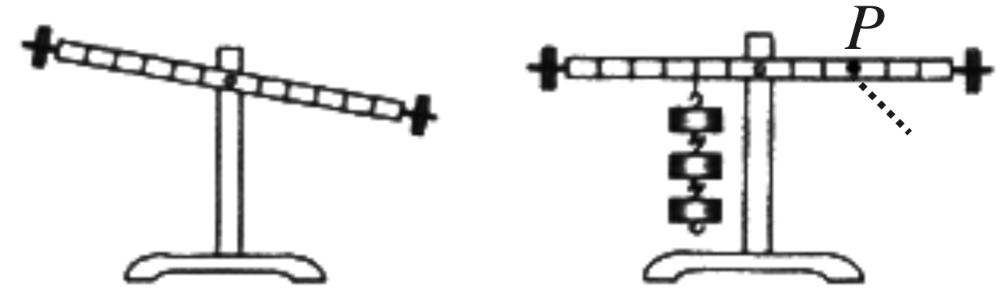
28.(6分)在探究杠杆平衡条件的实验中。
甲
乙
(1)如图甲所示，为了使杠杆在水平位置平衡，
可以向________移动左端的螺母。（选填
“左”或“右”）
(2)如图乙所示，为了使杠杆平衡，应在P点挂________个同样的钩码；若是改用在P点
沿虚线方向拉弹簧测力计，则测力计的示数会________（选填“大于”、“等于”或“小于”）上述所要挂钩码的总重量，因为这时拉力的力臂_______（选填“变小”或“变大”）了。
(3)在图乙中，保持杠杆左边所挂钩码的位置和个数不变，用弹簧测力计分别在杠杆右
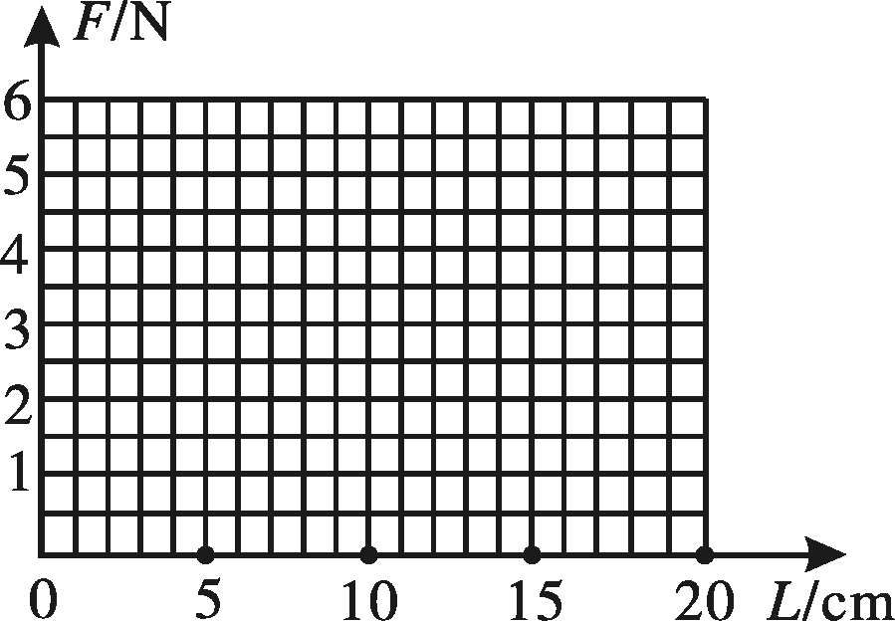
边的不同位置竖直向下拉杠杆，使之平衡，得到下表
丙
中的几组数据，请在图丙中绘出F-L图象。由表中数
据或图象可知，在阻力与阻力臂一定的条件下，动力F
与动力臂L成______。（选填“正比”或“反比”）
动力F/N | 6.0 | 4.0 | 3.0 | 2.0 | 1.5
动力臂L/cm | 5 | 7.5 | 10 | 15 | 20

29．（6分）五一节期间，小华同学去湄洲岛游玩，在沙滩上捡到一块漂亮的鹅卵石，回到家
后，她想测一下这块鹅卵石的密度。
(1)如图甲，鹅卵石受到拉力为______N,则它的质量为______g。（g取10N/kg）
(2)按图乙中的方法测出鹅卵石的体积为______mL。
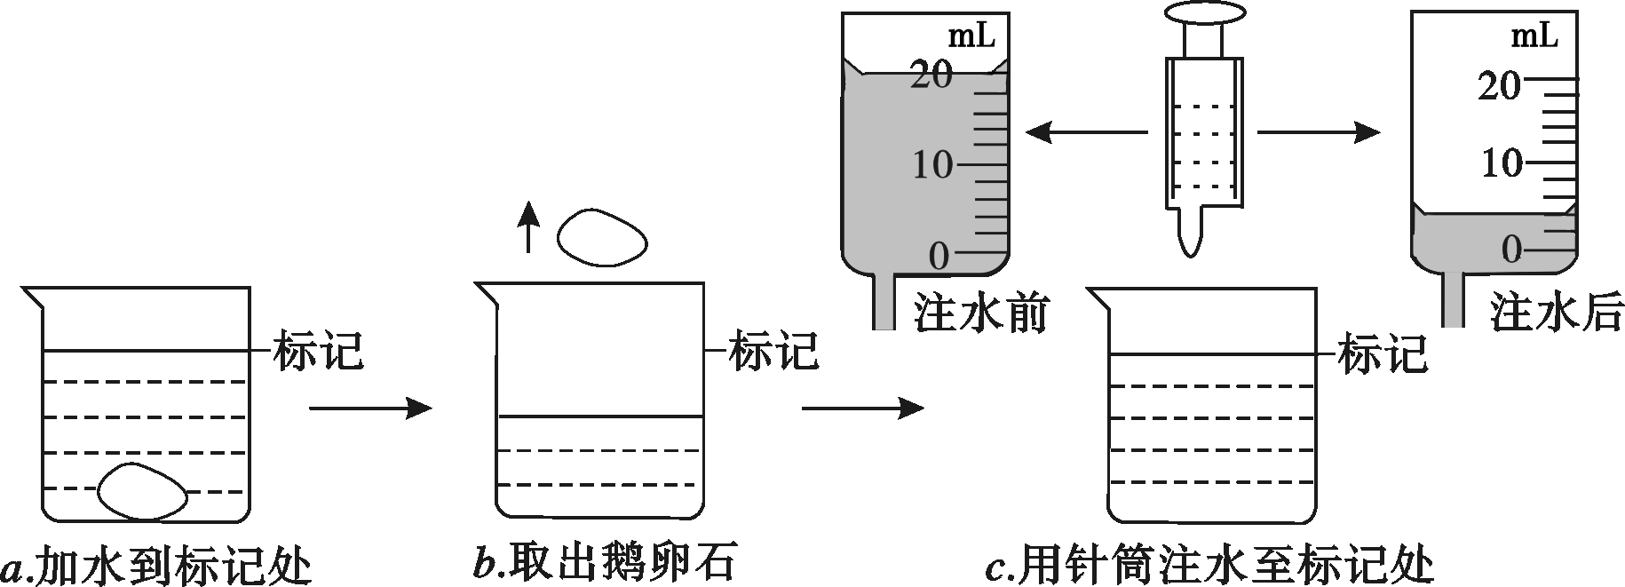
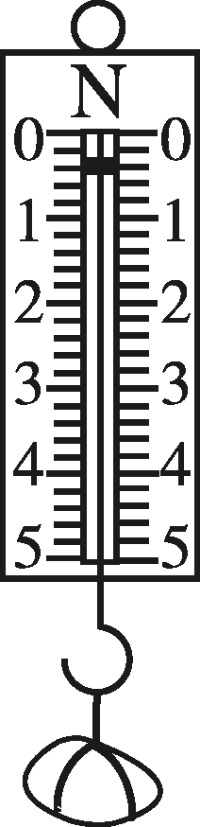
甲
乙

(3)算出鹅卵石的密度为________g/cm³。
(4)下列实验或研究中所用方法与图乙中测体积的方法相同的是（ ）
A.探究平面镜成像时，使蜡烛B与蜡烛A的像完全重合来研究像与物的大小关系
B.测量电压时，用电压表测出电阻两端的电压
C.探究液体压强的大小与液体种类的关系时，保持深度一定
D.研究磁体周围的磁场强弱时，引入磁感线
五、计算题（共20分）
30.（4分）某家用电饭煲的额定功率为1100W，额定电压为220V。求：
（1）正常工作时电饭煲中的电流；
（2）电饭煲正常工作0.5h消耗的电能。
31.（7分）如图为一种水陆两栖抢险救援车，人和车的总重量为6×10³ Ｎ。已知
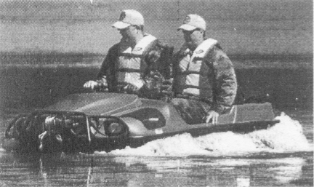
$ρ_{水}$= 1×10³ kg/m³，g取10 N/kg。问：
（1）救援车停泊在水面时排开水的体积多大？
（2）当救援车以10m/s的速度在陆地上匀速行速时，受到
的阻力为其总重量的0.1倍。救援车行驶5min，牵引
力做的功是多少？
32.（9分）某玻璃厂要研发一款新型玻璃，要求每平方米能承受5×10⁵ N的撞击力。测试
时，取一小块玻璃样品（质量可不计），平放在如图甲所示电路中的压力传感器上，闭合
开关S，释放重物，经撞击后玻璃仍完好无损，电流表的示数随时间变化的图象如图乙所
示（不考虑$t_{0}$时刻之后的情况）。已知压力传感器的阻值R_{N}随压力F变化的图象如图丙所
示；玻璃受到最大撞击力时与重物的接触面积$S_{0}$= 1×10⁻³ m²；电源电压U = 36 V，定值
电阻$R_{0}$= 20Ω。则：
（1）从重物开始下落到撞击玻璃样品前这段时间内，电阻$R_{0}$两端的电压是多少？
（2）玻璃样品受到的最大撞击力多大？
（3）请通过计算说明该样品是否满足设计要求？
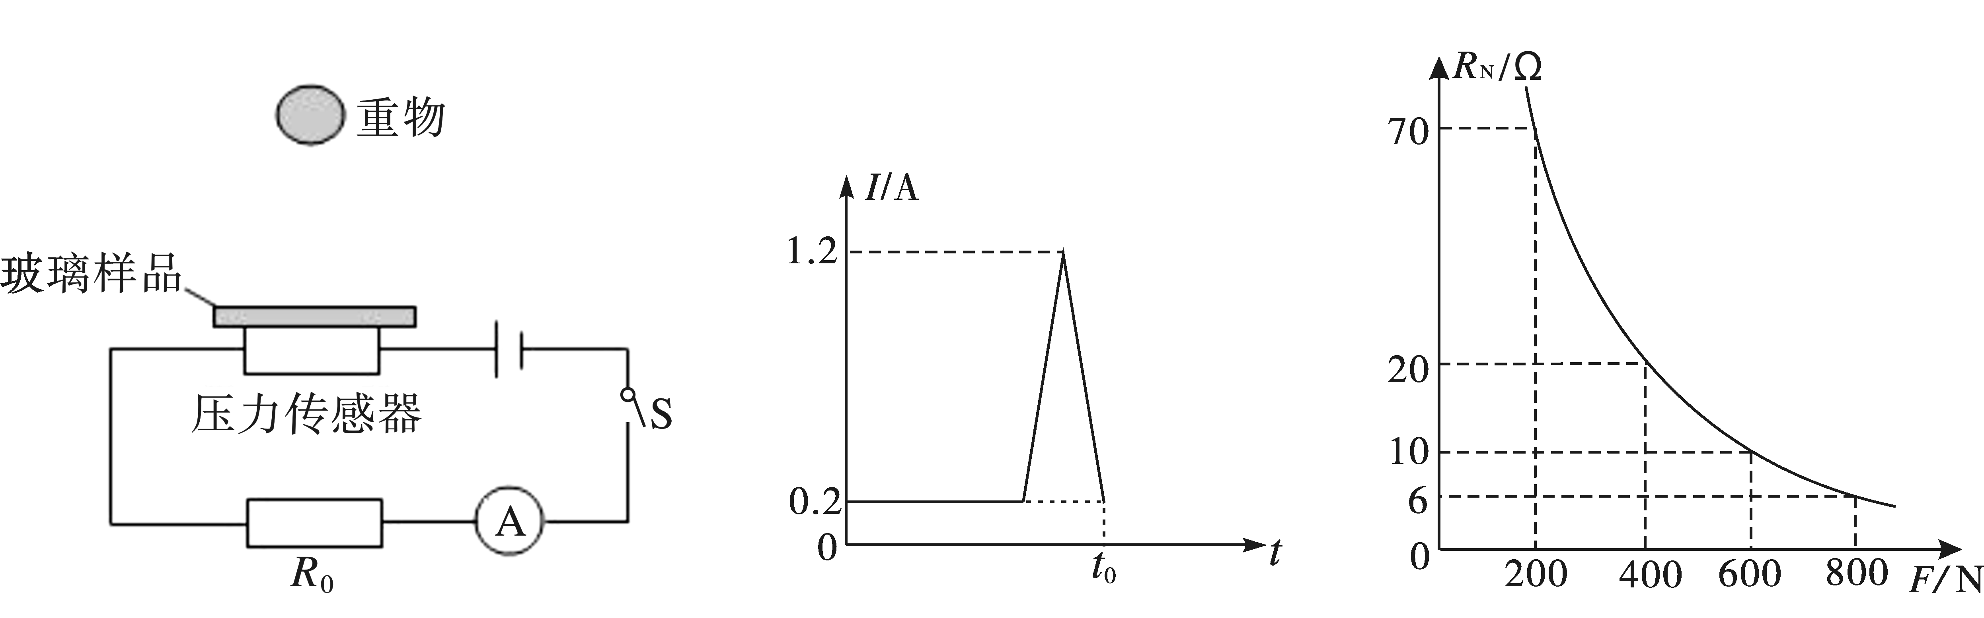
甲
乙
丙
莆田市2014年初中毕业（升学）考试试卷
物理试题参考答案及评分标准
一、单项选择题（每小题2分，共30分）
题号 | 1 | 2 | 3 | 4 | 5 | 6 | 7 | 8 | 9 | 10 | 11 | 12 | 13[ | 14 | 15
答案 | D | B | A | C | B | D | C | C | B | A[ | D | C | A | A | D

二、填空、作图题（每空格1分，作图题2分，共16分）
16.(1)振动 (2)费力 (3)相互
17. 扩散 热值
18. 形状 运动状态
19. 升华 热传递 凝华
20. 热 1×10⁴
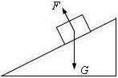
21. 1 3
22.如图

三、简答题（共4分）
23.轮胎做得宽大，是为了增大与月面的接触面积（1分），从而在压力一定时，减小对月面的压强（1分）；轮胎外表面有一些凸起的棱，是为了增大与月球接触面的粗糙程
度（1分），从而在压力一定时，增大与月面之间的摩擦力（1分）。（其他说法酌情给分）
四、实验探究题（共30分）
24.(4分)(1)不能 正 (2)缩小 照相机
25.(5分)(1)晶体 0 (2)液态 (3)吸热 (4)小
26.(5分)(1) $R=\frac{U}{I}$（或$I=\frac{U}{R}$、$U=\text{IR}$）(2)图略（2分） (3) 0.50（或0.5） 10[来源:学科网]
27.(4分)(1)N（北） (2)等于 小于 (3) 通电螺线管内部的磁场强弱是否处处相等。
（其他合理说法亦可得分）
28.(6分)(1)左 (2)2 大于 变小 (3)图略 反比
29.(6分)(1)0.4 40 (2)16 (3)2.5 (4)A（2分）
五、计算题（共20分）
30.（4分）
解：（1）由$P=\text{UI}$…………………………………………………………………… （1分）
得$I=\frac{P}{U}=\frac{\text{1100}\text{ W}}{\text{220}\text{ V}}=5\text{ A}$…………………………………………………（1分）
（2）$W=\text{Pt}$……………………………………………………………………… （1分）
=11OO W×0.5 h=1.1 kW×0.5 h=0.55 kW·h ……………………… （1分）
31.（7分）
解：（1）由二力平衡得$F_{浮}=G=$6×10³ N …………………………………………（1分）
由$F_{浮}=G_{排}=ρ_{水}{\text{gV}}_{排}$ …………………………………………………… （1分）
得$V_{排}=\frac{F_{浮}}{ρ_{水}g}=\frac{6×{\text{10}}^{3}\text{ N}}{1×{\text{10}}^{3}{\text{ kg}}/{m^{3}}×\text{10}{\text{ N}}/{\text{kg}}}=$0.6 m³ ………………… （1分）
（2）救援车行驶的路程$s=vt$=10 m/s×5×60 s=3×10³ m ………………… （1分）
救援车受到的阻力$f=$0.1×6×10³ N=600 N …………………………… （1分）
救援车受到的牵引力$F=f=$600 N ……………………………………… （1分）
牵引力做的功$W=\text{Fs}=$600 N×3×10³ m=1.8×10⁶ J ………………… （1分）
32.（9分）
解：（1）由图乙知，撞击前，$I_{\text{min}}=$0.2 A ………………………………………… （1分）
由$I=\frac{U}{R}$ …………………………………………………………………… （1分）
得电阻$R_{0}$两端电压$U_{0}=I_{\text{min}}R_{0}=$0.2 A×20 Ω=4 V …………………… （1分）
（2）由图乙知，当样品受到最大撞击力时，$I_{\text{max}}=$1.2 A …………………… （1分）
此时电阻$R_{0}$两端电压$U_{0}^{'}=I_{\text{max}}R_{0}=$1.2 A×20 Ω=24 V
此时压力传感器$R_{N}=\frac{U−U_{0}^{'}}{I_{\text{max}}}=\frac{\text{36}\text{ V}−\text{24}\text{ V}}{1\text{.}2\text{ A}}$=10Ω …………………… （1分）
由图丙知, $R_{N}=$10Ω时，压力传感器受到的最大撞击力为600 N，即样品受到
的最大撞击力$F_{\text{max}}=$600 N …………………………………………………（1分）
（3）设计要求玻璃能承受的压强$P=\frac{F}{S}=\frac{5×{\text{10}}^{5}\text{ N}}{1{\text{ m}}^{2}}=5×{\text{10}}^{5}$ Pa …………（1分）
样品受到的最大压强$P_{\text{max}}=\frac{F_{\text{max}}}{S_{0}}=\frac{\text{600}\text{ N}}{1×{\text{10}}^{−3}{\text{ m}}^{2}}=6×{\text{10}}^{5}$ Pa …………（1分）
因为$P_{\text{max}}$＞$P$，故样品满足设计要求。……………………………………（1分）

